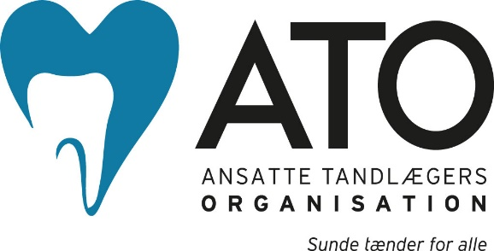

Kommissorium for Arbejdsmiljøgruppen (AMG) Arbejdsmiljøgruppens formål er
• i samarbejde med Hovedbestyrelsen at praktisere ATO´s arbejdsmiljøpolitik, således at ATO har en klar og proaktiv profil på arbejdsmiljøområdet baseret på et videnskabeligt dokumenteret grundlag
• gennem sit arbejde at fremme det bedst mulige arbejdsmiljø i den offentlige tandpleje, så denne til enhver tid er en sund arbejdsplads, hvor arbejdsmiljøloven er opfyldt
• at indsamle og formidle information og ny viden om arbejdsmiljøforhold
• at hjælpe og støtte ATO´s medlemmer i arbejdsmiljøorganisationen og enkeltmedlemmer, som henvender sig om arbejdsmiljøspørgsmål.
• at medvirke til at styrke samarbejdet mellem tandplejens faggrupper og de offentlige myndigheder, der har med arbejdsmiljø at gøre
• at være katalysator for ny forskning på området

